Escola/Agrupamento de Escolas | Teste de Avaliação 4 – CienTIC8 | Versão1
Ciências Naturais
8.º Ano de Escolaridade
Duração do Teste: 90 minutos |

Grupo I
A ilha de Surtsey é uma ilha vulcânica que se situa 33 km a sul da costa da Islândia. A ilha formou-se durante o período compreendido entre 1963 e 1967, quando um vulcão submarino atingiu a superfície. Como uma ilha inteiramente nova, Surtsey possibilitou aos investigadores o ambiente ideal para estudar em detalhe uma sucessão ecológica; a colonização da ilha pelas plantas e animais está a ser registada desde a sua formação. A primeira planta vascular (Cakilearctica) foi descoberta em 1965, dois anos antes das erupções na ilha terminarem. A partir daí, 69 espécies de plantas colonizaram a ilha e estabeleceram-se várias colónias de aves marinhas. A colonização da ilha de Surtsey pode ser dividida em várias etapas. A primeira (1965-1974) foi dominada por plantas litorais costeiras que colonizaram a costa norte da ilha. A mais bem-sucedida destas plantas foi a Honckenyapeploides, que, em 1971, produziu sementes pela primeira vez e, consequentemente, espalhou-se pela ilha. Os níveis de carbono e azoto no solo foram registados como muito baixos durante este período de tempo. Esta colonização inicial por plantas costeiras foi seguida de um período estacionário (1975-1984), onde um número reduzido de espécies chegou à ilha e a taxa de sobrevivência diminuiu.
Após este período de estagnação e do estabelecimento de uma colónia de gaivotas na ponta sul da ilha, novas espécies de plantas chegaram à ilha. As populações de plantas, dentro ou perto da colónia de gaivotas, expandiu-se rapidamente, enquanto as populações fora da colónia mantiveram-se baixas. Ervas como a Poa annua formaram extensas manchas de vegetação. A primeira planta arbustiva, Salixphylicifolia, estabeleceu-se em 1998. Após este rápido aumento, a entrada de novos colonizadores diminuiu até ao ano de 2006. Uma segunda vaga de colonizadores fixou-se na ilha, incluindo algumas espécies que no passado não conseguiram sobreviver, acompanhando um aumento significativo da matéria orgânica do solo.

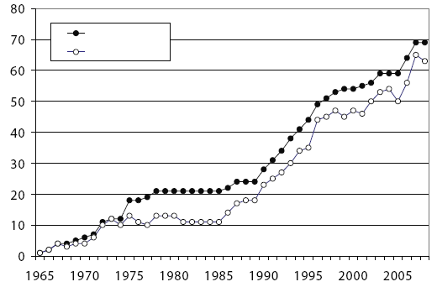
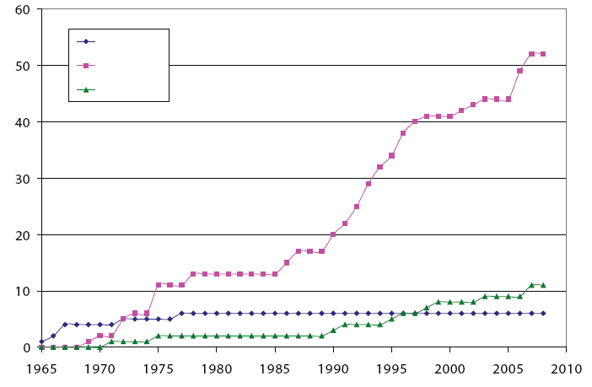
Sobreviventes
Totais
Vento
Aves
Mar
Figura 2 – Modo de dispersão das espécies vasculares para Surtsey.
Figura 1 – Número de espécies vasculares encontradas na ilha de Surtsey.

1. Indica quantas plantas existiam na ilha em 1994.

2. Refere qual a principal forma das plantas chegarem à ilha.
Na resposta a cada um dos itens de 3. a 5., seleciona a única opção que permite obter uma afirmação correta.

3. A ilha de Surtsey é um exemplo de uma sucessão ecológica…
- primária, porque ocorreu devido à destruição da comunidade instalada por uma catástrofe natural.
- secundária, porque ocorreu numa área onde não existia vida.
- primária, porque ocorreu numa área onde não existia vida.
- secundária, porque ocorreu devido à destruição da comunidade instalada por uma catástrofe natural.

4. São espécies pioneiras…
- a Cakilearctica e o Honckenyapeploides.
- a Poa annua e a Salixphylicifolia.
- a Honckenyapeploides e a Poa annua.
- a Cakilearctica e a Salixphylicifolia.

5. No processo de evolução do ecossistema da ilha de Surtsey, verificou-se…
- a manutenção dos níveis de matéria orgânica do solo.
- a manutenção das cadeias alimentares iniciais.
- uma diminuição dos nutrientes disponíveis no solo.
- um aumento da diversidade de seres vivos.

6. Num ecossistema, a comunidade clímax…
- é constituída por populações estáveis num ecossistema desenvolvido, onde os fluxos de matéria e de energia atingem o equilíbrio.
- é formada por organismos resistentes e menos exigentes em relação ao meio.
- é constituída pelos primeiros organismos que alteram a composição do solo e facilitam o aparecimento de novas espécies.
- cria condições para que outras espécies mais exigentes se possam fixar nesse ecossistema

7. Faz corresponder os termos aumenta ou diminui às seguintes alíneas, para explicar como variam alguns fatores ao longo da sucessão.
- Número de espécies.
- Instabilidade.
- Perturbação causada pelos fatores abióticos.
- Recursos existentes no solo.
- Luminosidade junto ao solo.

8. Explica porque é que as primeiras plantas colonizadoras se estabeleceram na parte norte da ilha, enquanto as seguintes se estabeleceram na parte sul da ilha.

9. Explica porque é que algumas espécies que não sobreviveram na primeira vaga de colonização conseguiram fixar-se numa segunda vaga, anos mais tarde.

Grupo II
Um dos grandes desafios para a Humanidade é produzir alimentos suficientes para se sustentar sem destruir o ambiente. Neste contexto, tem de ser ponderada a crescente utilização de pesticidas, já que conduz a efeitos indesejáveis, tanto para o ser humano, através da contaminação ambiental ou de acidentes, como para a vida selvagem. O termo pesticida advém da palavra peste, a qual se aplica a qualquer animal, planta ou microrganismo que vive onde não é desejado, sendo aplicado a uma substância que anula, destrói ou diminui a capacidade de uma peste competir com outros organismos. Grande parte destes compostos apresenta uma alta estabilidade, não sendo rapidamente degradados pelos organismos ou fatores abióticos do meio, o que lhes permite acumularem-se nos tecidos dos organismos, num processo designado por bioacumulação, e passarem através da cadeia alimentar. Ao aumento de concentração da substância tóxica por nível trófico chama-se bioampliação.
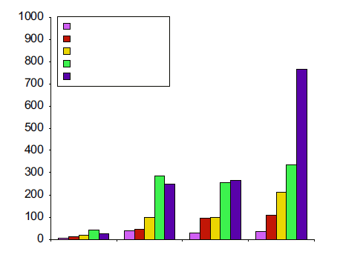
Concentração
(ng/g matéria)
Lindano
Fipronil
Endosulfão
Diuron
Predadores de topo
Peixes
Camarões
Zooplâncton
Produtores
Figura 1 – Concentração de quatro contaminantes em cinco níveis tróficos da lagoa de Vaccarès.

Adaptado de Roche (2009). Organochlorines in the Vaccare`s Lagoon trophic web (Biosphere Reserve of Camargue, France)

Na resposta a cada um dos itens de 1. a 5., seleciona a única opção que permite obter uma afirmação correta.

1. De acordo com os dados, o contaminante mais abundante é o…
- Fipronil.
- Lindano.
- Endosulfão.
- Diuron.

2. O fenómeno de bioacumulação é…
- o mecanismo de passagem de energia ao longo da cadeia alimentar.
- o processo mediado por bactérias que permite a acumulação de nutrientes nos solos.
- o crescimento das populações de presas aquando do desaparecimento do predador.
- o processo pelo qual os seres vivos absorvem e retêm substâncias químicas no seu organismo.

3. De acordo com o estudo efetuado…
- a concentração de contaminantes é igual em todos os níveis tróficos.
- os produtores apresentam uma maior concentração de contaminantes.
- ao longo da cadeia alimentar vai ocorrer um aumento da concentração de contaminantes.
- os predadores de topo conseguem eliminar os contaminantes mais eficazmente do que os herbívoros.

4. Indica qual dos gráficos melhor representa a variação da população de herbívoros ao longo do tempo se fossem eliminados os carnívoros.
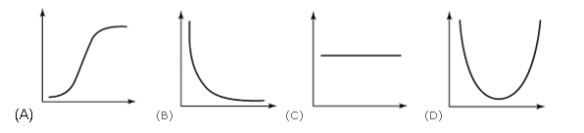

5. Os produtores são seres…
- heterotróficos, pois conseguem produzir a sua matéria orgânica a partir da matéria inorgânica do meio.
- autotróficos, pois conseguem produzir a sua matéria orgânica a partir da matéria inorgânica do meio.
- heterotróficos, porque obtêm a energia de que necessitam pela ingestão de outros seres vivos.
- autotróficos, porque obtêm a energia de que necessitam pela ingestão de outros seres vivos.

6. Refere duas formas de estes contaminantes poderem passar para os seres humanos.

7. A pele húmida dos anfíbios é bastante fina e vascularizada, o que lhes facilita a absorção de substâncias através desta, tornando-os vulneráveis a contaminantes que existam no meio. Para avaliar o impacto dos pesticidas nas populações de anfíbios de campos agrícolas, foram testados sete tipos de pesticidas numa amostra de 150 rãs-comuns (Rana temporaria). Os animais foram mantidos em laboratório, em solos cultivados com cevada, e foram pulverizados com três concentrações distintas (1x – concentração recomendada no rótulo do produto; 0,1x – um décimo da concentração recomendada; 10x – dez vezes a concentração recomendada).

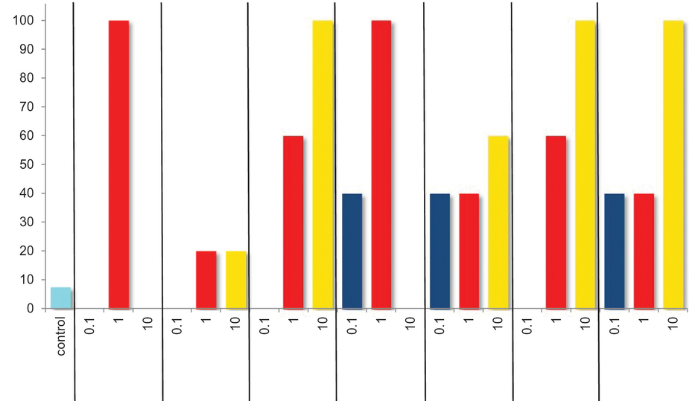
% mortalidade
Dicomil
Prosper
Headline
BAS 500 18F
Curol B
CaptanOmya
Roxion
Figura 2 – Mortalidade de juvenis de rã-comum após a pulverização com sete pesticidas.

Adaptado de Carsten (2013). Terrestrial pesticide exposure of amphibians: An underestimated cause of global decline
7.1 Indica quais são os pesticidas que causam maior mortalidade nos anfíbios, quando usados nas concentrações recomendadas no rótulo.

7.2 Explica quais são as consequências da aplicação generalizada de pesticidas na agricultura, para as populações de predadores que se alimentam de anfíbios.

Grupo III
Documento I
Há cinco anos que existe um projeto de reabilitação ambiental da mina de Caveira, em Grândola. Poluentes resultantes da extração mineira estão a dispersar-se.
Localizada na Faixa Piritosa Ibérica, a cerca de 9 quilómetros do Lousal, em Grândola, atingiu o seu auge com o boom da pirite como matéria-prima para a produção de ácido sulfúrico/adubos fosfatados e para a produção de ferro, cobre, zinco e chumbo. Na escombreira, onde eram armazenados os minérios extraídos, está o foco dos problemas ambientais deixados nesta área. "As águas da chuva que escorrem aqui são tão ácidas que, se molhar as calças de ganga, elas rasgam-se. São ácido sulfúrico", conta Manuel Francisco Simões, o caseiro da herdade.
Adaptado de Diário de Notícias, 19 de fevereiro de 2012
Documento II
Para estudar o impacte ambiental da mina de Caveira, foram recolhidas amostras de solos e de urze-vermelha (Erica australis), uma planta representativa de todo o sistema em estudo, ao longo de uma ribeira para onde confluem as águas de escorrência da escombreira da mina (R1 a R3). Foi ainda recolhida uma amostra de referência, R0, na zona da ribeira a montante da mina e que não apresentava influência direta da escombreira. Os resultados estão expressos em partes por milhão (ppm).

Tabela I – Valores de alguns metais nas amostras de solo recolhidas
Amostra | Cobre | Zinco | Chumbo | Ferro
R0 | 7,67 | 6,60 | 51,6 | 263
R1 | 91,9 | 42,8 | 202 | 1532
R2 | 65,4 | 23,4 | 48,9 | 1517
R3 | 23,9 | 2,24 | 494 | 918

Tabela II – Teores de metais na planta urze-vermelha (Erica australis)
Amostra | Parte planta | Cobre | Zinco | Chumbo | Ferro
R0 | Aérea | 6,29 | 25,8 | 9,94 | 249
R0 | Raíz | 2,96 | 9,57 | 0,00 | 81,6
R1 | Aérea | 10,6 | 58,8 | 43,9 | 482
R1 | Raíz | 8,58 | 25,1 | 46,3 | 351
R2 | Aérea | 21,0 | 37,4 | 19,7 | 708
R2 | Raíz | 8,30 | 16,9 | 9,94 | 242
R3 | Aérea | 11,2 | 24,0 | 59,1 | 874
R3 | Raíz | 3,21 | 5,47 | 9,71 | 74,2

Adaptado de Santinhos (2010). Contributo para a caracterização biogeoquímica da mina de caveira – estudo da planta Erica australis

Na resposta a cada um dos itens de 1. a 6., seleciona a única opção que permite obter uma afirmação correta.

1. A pirite é considerada um recurso mineral…
- metálico e renovável.
- metálico e não renovável.
- não metálico e renovável.
- não metálico e não renovável.

2. O local de Caveira, no qual os minerais existem em quantidades suficientes para poderem ser explorados de forma rentável pelo ser humano, é designado por…
- escombreira, sendo a pirite explorada para a obtenção de ferro.
- escombreira, sendo o ferro explorado para a obtenção de pirite.
- jazida mineral, sendo a pirite explorada para a obtenção de ferro.
- jazida mineral, sendo o ferro explorado para a obtenção de pirite.

3. O elemento que existe em maior quantidade na amostra recolhidas no solo em R1 é o…
- cobre.
- zinco.
- chumbo.
- ferro.

4. As plantas de urze-vermelha recolhidas em R2 apresentam uma concentração total de cobre de…
- 8,30 ppm.
- 21,0 ppm.
- 29,30 ppm.
- 65,4 ppm.

5. De acordo com os dados, podemos concluir que as águas de escorrência da escombreira…
- apresentam a mesma composição química da água da ribeira.
- impedem o desenvolvimento da urze-vermelha devido à elevada concentração de metais.
- apresentam uma elevada concentração de metais que contaminam a água da ribeira.
- não interferem na composição química da ribeira.

6. A acumulação de metais na urze-vermelha ocorre maioritariamente na…
- parte aérea, uma vez que a sua absorção ocorre ao nível das folhas.
- parte aérea, porque os metais absorvidos pela raiz são transportados para as folhas.
- raiz, porque está mais perto do solo.
- raiz, porque os metais absorvidos pelas folhas são transportados para as raízes.

7. Na mina do Lousal, situada perto da mina de Caveira, o tratamento das águas de escorrência de terrenos contaminados, na área mineira do Lousal, levou à implantação de 17 lagoas de tratamento com plantas. Foi usado o junco-solto (Juncuseffusus), que é uma planta bem adaptada a estes ambientes, acumulando e tolerando metais por processos de bioacumulação.
O junco-solto é usado nas lagoas de tratamento porque…
- consegue sobreviver nestes ambientes, tornando-os mais verdes.
- é tolerante às elevadas concentrações de metais e não altera a composição química da água.
- ao incorporar metais nos seus tecidos, diminui a concentração de metais na água e no solo.
- incorpora metais nos seus tecidos, sendo usado para a obtenção de minério de ferro.

8. Explica porque é que as escombreiras de áreas mineiras abandonadas representam um perigo ambiental para os ecossistemas.

Cotações

Grupo I
1. | ………………………………………………………………………………………………………………… | 2 pontos
2. | ………………………………………………………………………………………………………………… | 2 pontos
3. | ………………………………………………………………………………………………………………… | 4 pontos
4. | ………………………………………………………………………………………………………………… | 4 pontos
5. | ………………………………………………………………………………………………………………… | 4 pontos
6. | ………………………………………………………………………………………………………………… | 4 pontos
7. | ………………………………………………………………………………………………………………… | 5 pontos
8. | ………………………………………………………………………………………………………………… | 5 pontos
9. | …………………………………………………………………………………………………………………. | 5 pontos
35 pontos
Grupo II
1. | …………………………………………………………………………………………………………………. | 4 pontos
2. | …………………………………………………………………………………………………………………. | 4 pontos
3. | …………………………………………………………………………………………………………………. | 4 pontos
4. | …………………………………………………………………………………………………………………. | 4 pontos
5. | …………………………………………………………………………………………………………………. | 4 pontos
6. | …………………………………………………………………………………………………………………. | 4 pontos
7.1. | …………………………………………………………………………………………………………………. | 3 pontos
7.2. | …………………………………………………………………………………………………………………. | 5 pontos
32 pontos
Grupo III
1. | …………………………………………………………………………………………………………………. | 4 pontos
2. | …………………………………………………………………………………………………………………. | 4 pontos
3. | …………………………………………………………………………………………………………………. | 4 pontos
4. | …………………………………………………………………………………………………………………. | 4 pontos
5. | …………………………………………………………………………………………………………………. | 4 pontos
6. | …………………………………………………………………………………………………………………. | 4 pontos
7. | …………………………………………………………………………………………………………………. | 4 pontos
8. | …………………………………………………………………………………………………………………. | 5 pontos
33 pontos

Total | ……………………………………………………………. | 100 pontos

